Nominace XIV. ročníku Národní soutěže muzeí Gloria musaealis 2015

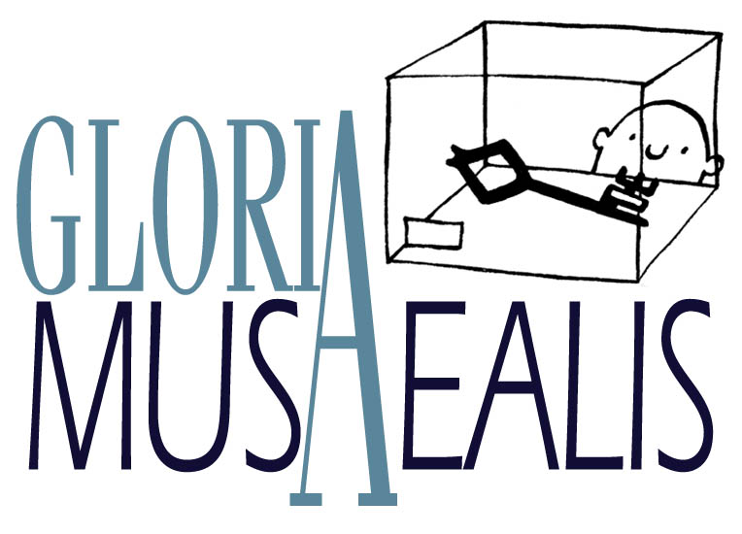

Tisková zpráva

Dne 18. května 2016 od 16,30 hodin budou ve Smetanově síni Obecního domu v Praze

vyhlášena ocenění ve všech soutěžních kategoriích

XIV. ročníku Národní soutěže muzeí Gloria musaealis 2015

Ve třech hlavních kategoriích soutěže byla nominována tato muzea (v abecedním pořadí dle sídla instituce):

Kategorie Muzejní výstava roku 2015
Kategorie byla vyhlášena pro stálé expozice či výstavy, které využívají sbírek muzejní povahy, byly veřejnosti zpřístupněny
od 1. ledna 2015 do 28. února 2016 a trvaly minimálně jeden měsíc. V této kategorii soutěžilo 30 přihlášených projektů.

Nominovány byly tyto instituce:
- Západočeská galerie v Plzni, příspěvková organizace („Gottfried Lindauer (1839–1926). Plzeňský malíř novozélandských Maorů.“)
- Národní zemědělské muzeum, státní příspěvková organizace („Rybářství“)
- Uměleckoprůmyslové museum v Praze („Český kubismus“)
- Národní ústav lidové kultury („Lidový oděv na Moravě“)
- Muzeum města Ústí nad Labem, příspěvková organizace („Tenkrát na severozápadě. Rok 1945 v Ústí nad Labem
a okolí.“)

Kategorie Muzejní publikace roku 2015
Do soutěže mohly být přihlášeny publikace, včetně těch, které byly vydány na elektronickém médiu, tematicky čerpající ze sbírek muzejní povahy nebo z vědeckovýzkumné činnosti muzea, pokud byly vydány v období od 1. ledna 2015 do 28. února 2016.
Do této kategorie bylo přihlášeno 32 soutěžních projektů.

Nominovány byly tyto instituce:
- Muzeum hlavního města Prahy („Hroby barbarů v Praze-Zličíně. Svět živých a mrtvých doby stěhování národů.“)
- Národní památkový ústav a Národní technické muzeum („Zámek s vůní benzínu“)
- Husitské muzeum v Táboře („Jan Hus 1415/2015“)

Kategorie Muzejní počin roku 2015
Předmětem kategorie byly takové aktivity muzeí, jejichž výsledkem bylo významné či dlouhodobé zkvalitnění sbírkotvorné činnosti, péče o sbírky, zvláště významné obohacení sbírek nebo zpřístupnění lokality významné pro ochranu přírody a krajiny nebo kulturního dědictví, které muzeum završilo v období od 1. ledna 2015 do 28. února 2016. V této kategorii soutěžilo 18 projektů.

Nominovány byly tyto instituce:
- Technické muzeum v Brně („Mezinárodní spolupráce mezi Technickým muzeem v Brně a Slovenským národním muzeem v oblasti záchrany sbírkového fondu poškozeného požárem na hradě Krásna Hôrka“)
- Muzeum Litovel („Zpřístupnění půdní vestavby a zřízení nového depozitáře Muzea Litovel“)
- Muzeum Mladoboleslavska, příspěvková organizace („Letecké muzeum Metoděje Vlacha“)
- Národní technické muzeum („Centrum stavitelského dědictví Plasy“)
- Židovské muzeum v Praze („Revitalizace Maiselovy synagogy“)
- Muzeum regionu Valašsko, příspěvková organizace („Inovace učebních pomůcek zaměřených na interakci člověka
a přírody“)

Jeden z nominovaných projektů získá Cenu Českého výboru ICOM, jeden projekt obdrží Cenu čestného výboru soutěže.

